Областное государственное казенное учреждение
«Центр социальной помощи семье и детям Молчановского района»

СОБЫТИЙНЫЙ ВЕСТНИК


АВГУСТ 2024г.

Томская область
«Медовый спас - здоровья припас!»
Ежегодно 14 августа все православные христиане отмечают августовский спас –Медовый. Он имеет большое значение в культуре и традициях нашей страны. Считалось, что с этого времени пчёлы перестают собирать пыльцу с цветов. С этого дня на Руси начиналась откачка меда.
В этот день на базе МБОУ «Петроская ООШ» прошло информационно-развлекательное мероприятие «Медовый спас - здоровья припас!», с целью формирования у детей познавательного интереса к русской народной культуре и расширения знаний детей о пчелах и меде. Участники праздника узнали, почему Медовый спас получил такое название, как добывали мед раньше и сейчас, так же познакомились с приметами в этот день. Беседовали о пчёлах, меде и его пользе. Ребята вместе со своими родителями с большим удовольствием отгадывали загадки, отвечали на вопросы викторины, в командах выполняли задания «Кто быстрее перенесет нектар», «Горшочек с медом», «Цветочки для пчёл», «Я трудолюбивый как пчела» и др.
В завершении мероприятия, на свежем воздухе, было организовано чаепитие с мёдом и другими сладостями. Праздник получился веселым, ярким незабываемым.

Педагог-психолог СПСиД
Кривошеинского района
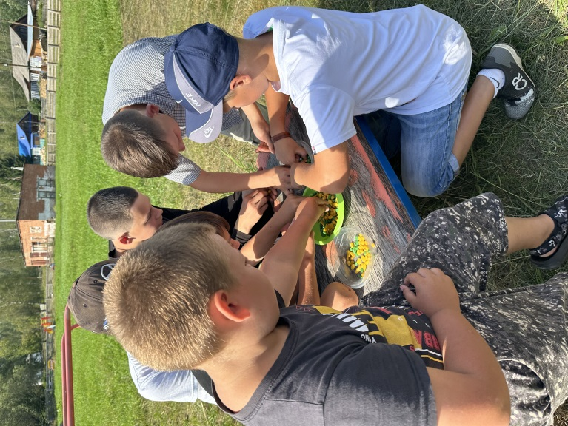
Аксенова Е.В.

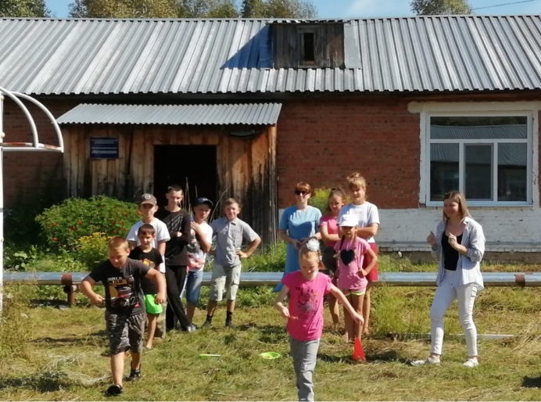

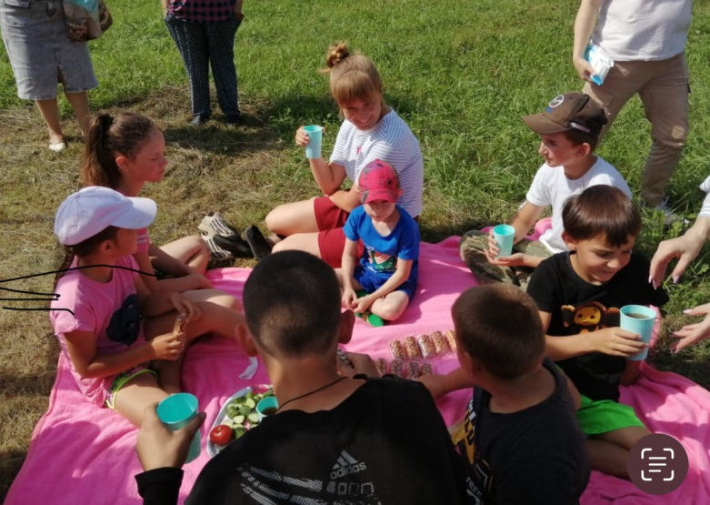
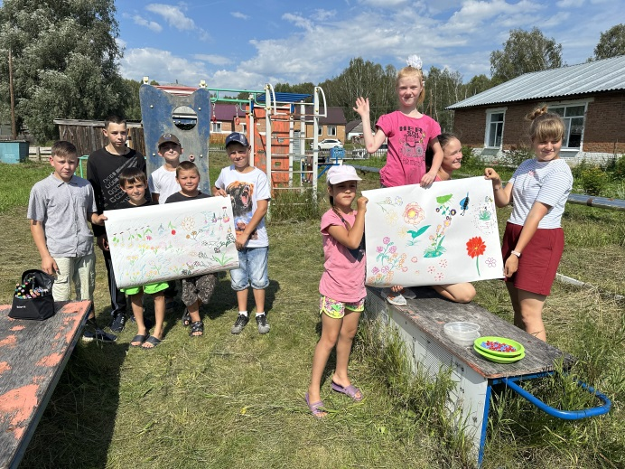

Веселый светофор.
5 августа отмечается международный день светофора. Начало празднования приурочено к установке первого светофора в американском городе Кливленде 5 августа 1914г., а России первые светофоры появились в январе 1930года в Ленинграде.
В рамках данного мероприятия в нашей службе был оформлен стенд- выставка аппликаций и рисунков. Ребята и их родители приняли активное участие в изготовлении необычных светофоров. Поделки были выполнены из различных материалов и представляли собой объемные игрушки различных размеров и дизайна. Забавные и оригинальные светофоры украшали нашу выставку. Выражаем благодарность всем родителям и детям, кто принял активное участие в выставке.
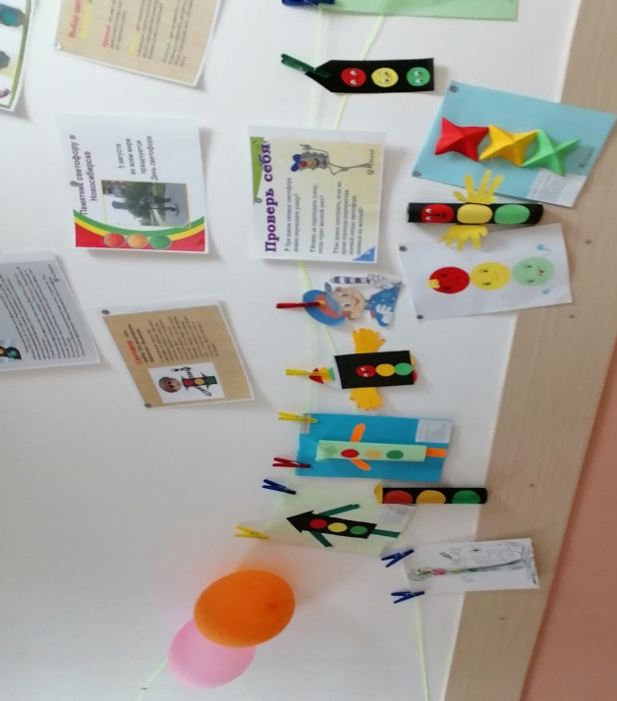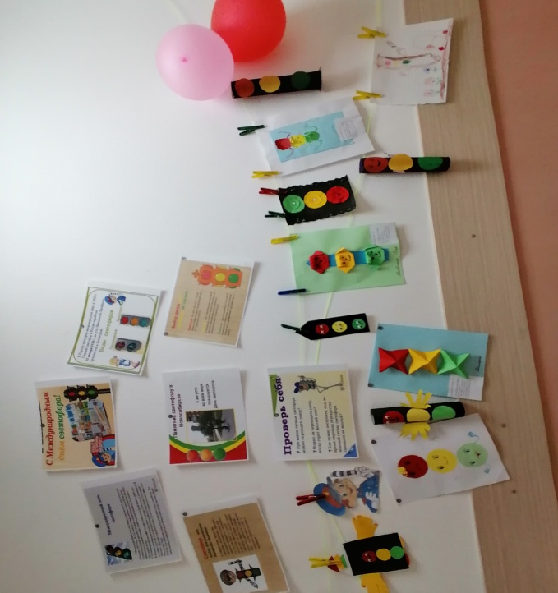
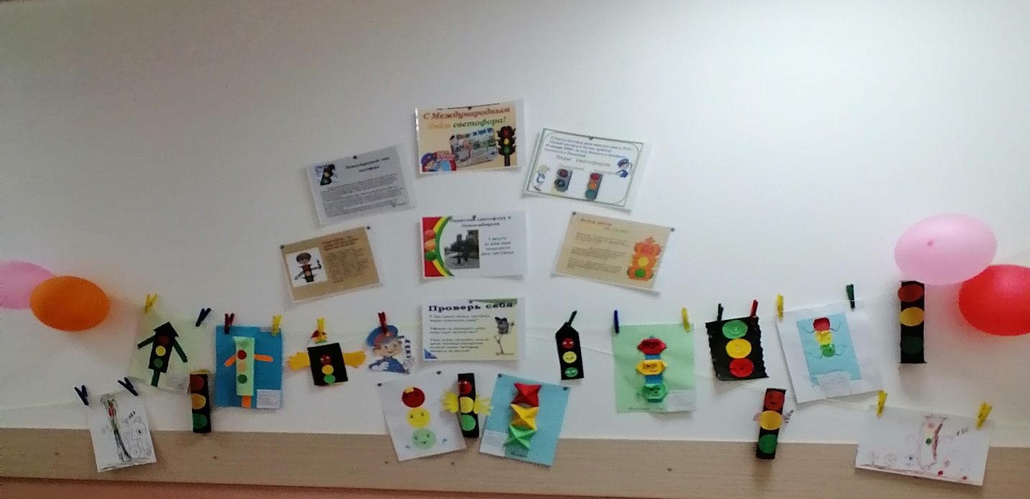
Социальный педагог службы помощи семье и детям Шегарского района К.П.Вензик

Трудовые будни психолога
Решила подвести итоги своей деятельности за первую декаду августа, первые 10 дней после выхода из отпуска.
И какой результат моей деятельности? Есть ли эффективный выхлоп? Начнём?
Занятия с приёмными детьми семьи Ни. и семьи Не (пять детей).-раз.
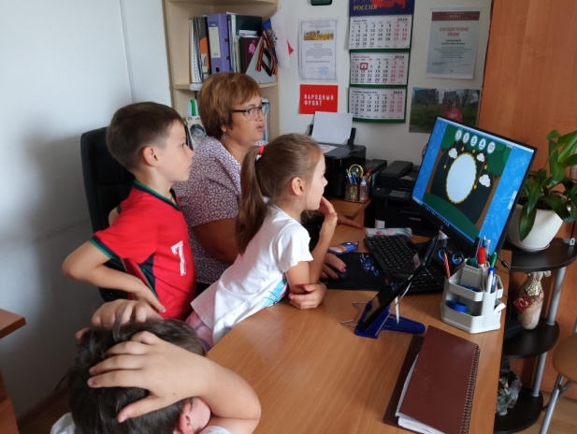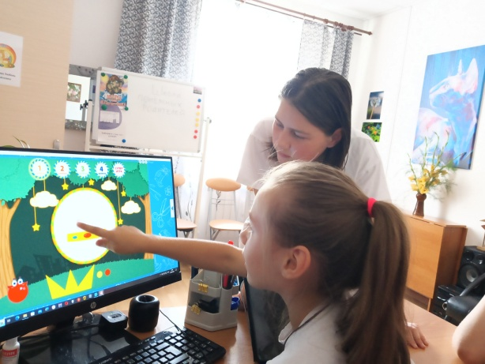
Занятия с двумя детьми с инвалидностью, ОВЗ – два.
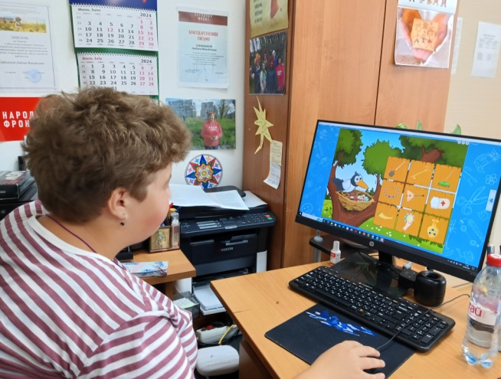
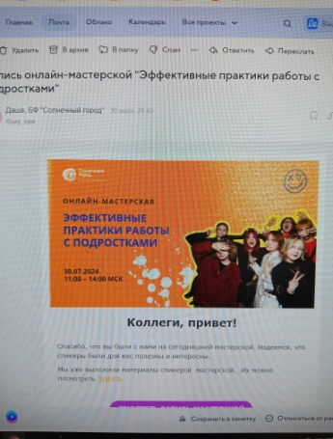
Участие в обучающей онлайн-мастерской «Эффективные практики работы с подростками» БФ «Солнечный город» -три.

Оформление стенда психолога Службы- четыре.
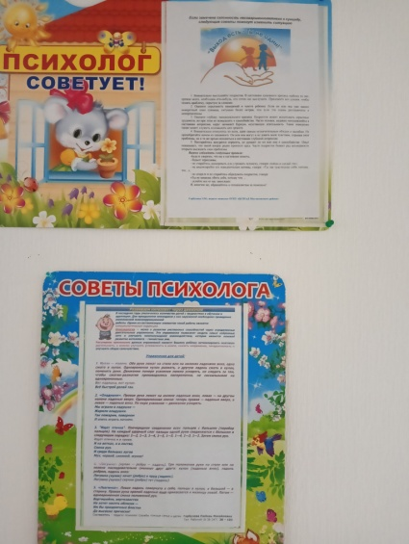
Обновление стенда «Наши земляки –герои СВО»-пять.
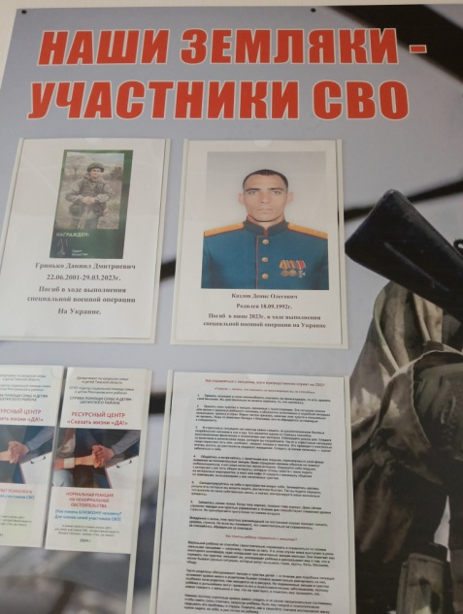
Разработка и отправка для печати в типографию Памятки для членов семей участников СВО –шесть.
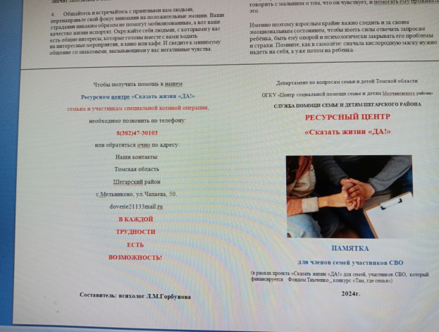
Разработала и отправила на учрежденческий конкурс «Безопасность детства» методичку по работе с родителями « Безопасное поведение детей с незнакомыми людьми»-семь.
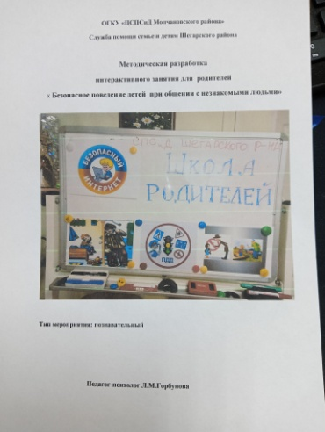
Участие в допросе несовершеннолетнего ребенка в следственном комитете. Работа с ребенком –жертвой насилия, его мамой. – восемь.
Написала и отправила статью в районную газету «Шегарский вестник» по набору в ШПР.- девять.
Участие в мероприятии для детей по дорожной безопасности.-десять.
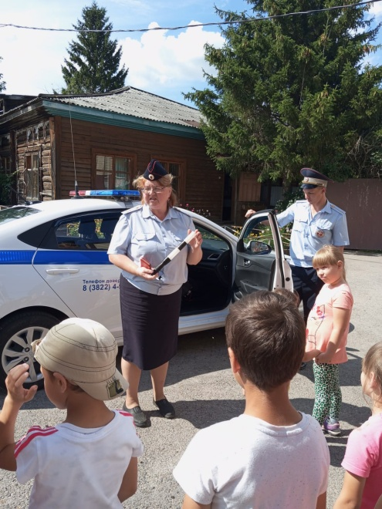
Отчет, план недельные сдала заведующему на планерке службы. -одиннадцать.
Подала заявку на участие с выступлением на МО педагогов Центра, на МО РЦ «Огонек» по «случаю». –двеннадцать.
И так еще по мелочи….
Педагог-психолог Л.Горбунова

День кукол
13 августа в Службе помощи семье и детям Шегарского района собрались дети и родители, а также мы-педагоги, для того ,чтобы узнать всё про кукол.
В Программе и история кукол и их роль по воспитанию и развитию детей в семьях. Об этом в интересной форме поведала педагог-психолог Евгения Зычкова, она же провела и мини экскурсию по выставке кукол.
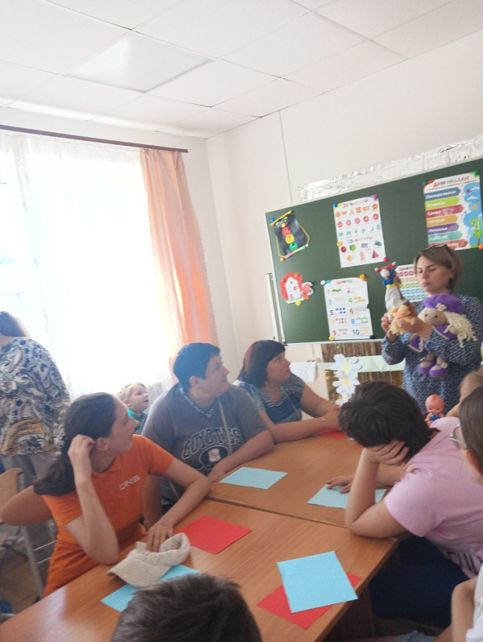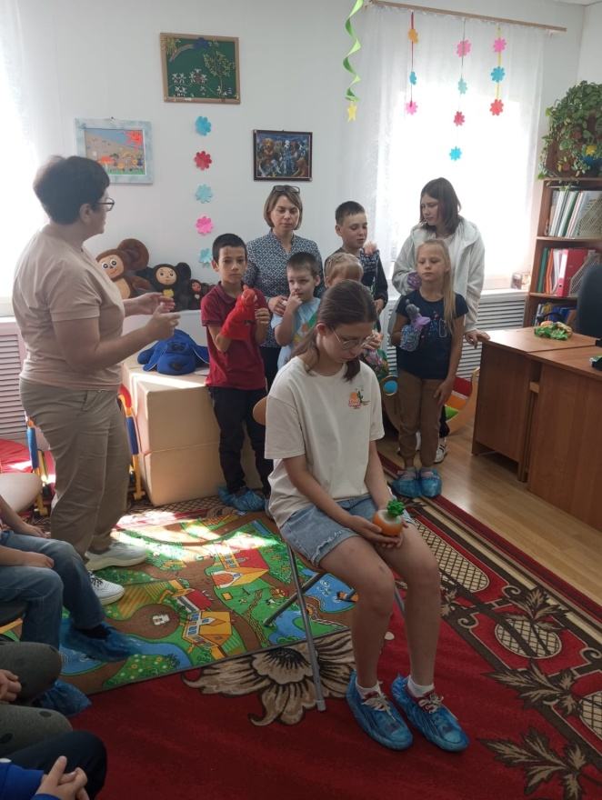
Развитие речи посредством кукольного театра продемонстрировала логопед Светлана Стрельникова. Дети под её руководством показали зрителям кукольный спектакль, взяв на себя роль героев сказок «Курочка Ряба» и «Репка».
Через позитивную куклотерапию педагог-психолог Любовь Горбунова познакомила детей и родителей (а их было немало-18 человек) с куклами «Лада», «Воля», «Род» и с «Волшебным помощником «(огненный конёк). Все попросили на будущее провести мастер-класс по изготовлению кукол-берегинь, охранников рода.
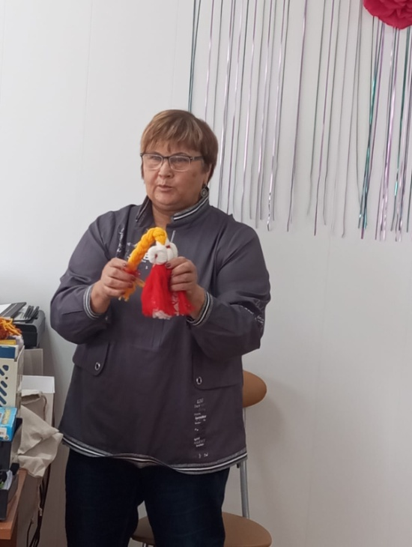
Мастер-класс по изготовлению бумажной куклы-оберег (ведущий социальный педагог Клавдия Вензик) вызвал неподдельный интерес и оживление. С удовольствием и млад и стар делали свою куколку, с которой и ушли домой.
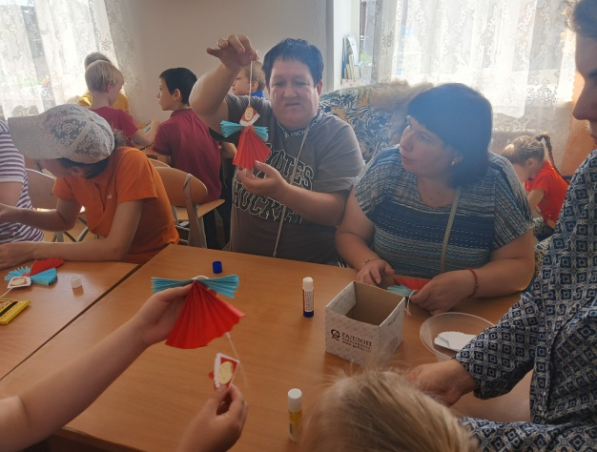
По традиции - фотосессия всей дружной командой.
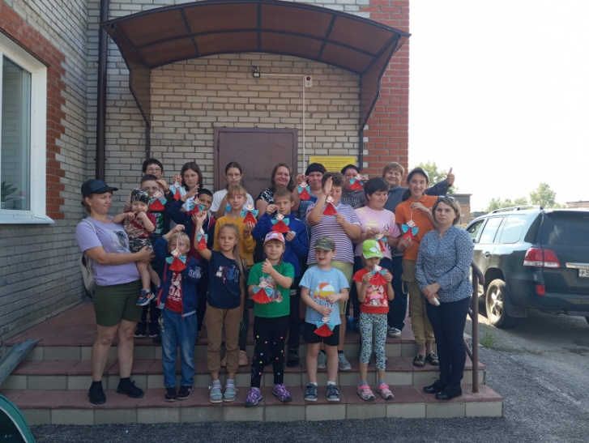
Педагог-психолог Любовь Горбунова
Сказкотерапия. «Гусеница»
Сегодня никого не надо убеждать в том, что сказкотерапия имеет серьезную перспективу. Используя метафорические ресурсы сказки, она позволяет развивать самосознание ребёнка и строить особые уровни взаимодействия друг с другом, то есть преследует цели, воздействуя мягко и ненасильственно, но результативно.
Сказки привлекают нас приключениями главных героев, разнообразием сюжетов и заложенной в себе мудростью. В сказках отражены элементы повседневного бытия человека, его внутреннего мира, представлена общечеловеческая основа жизни.
Можно сказать, что сказка является своеобразным инструментом обучения. Ее сюжеты, где реальность предстает в упрощенной форме, позволяют читателю сфокусировать внимание на тех особенностях, которые способны помочь ему в решении собственных жизненных проблем.
Самовыражение через сказку способствует укреплению психологического здоровья ребёнка, поэтому можно сказать, что сказка является и значимым психопрофилактическим фактором.
Ребята с огромным желанием принимают участие в игре, в проигрывании сказок дети учатся через эмоции проявлять своё настроение, учатся понимать друг друга. Помимо профилактики, сказкотерапия несёт ещё психодиагностический характер. В игре можно увидеть, как дети распределяют роли, учитывая то, что для ребят предоставляется возможность самостоятельно их выбирать. В игре ребёнок само выражается!
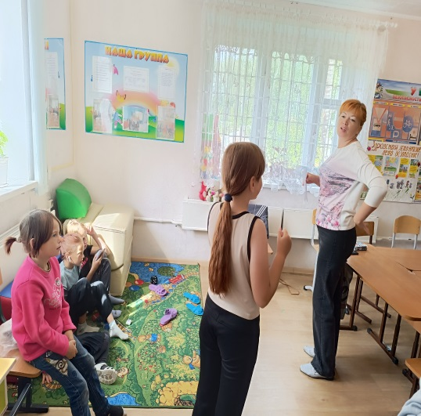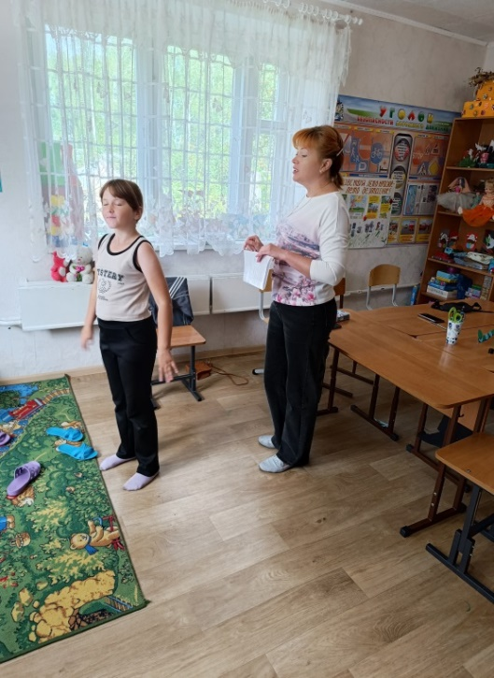

Оксана Добышева

Яркий и веселый праздник – День арбуза!
3 августа отмечается яркий и веселый праздник – День арбуза! Этот день посвящен излюбленной всеми ягоде, которая радует нас своим освежающим вкусом летом.
В преддверии праздника, 2 августа, в ЦСПСиД Молчановского района, прошло увлекательное мероприятие на тему «Он зелёный и пузатый…». Дети узнали что, родиной арбуза является Южная Африка, где арбуз до сих пор встречается в диком виде! Это путешествие в прошлое увлекло воспитанников и подарило им новые знания о происхождении этой волшебной ягоды.
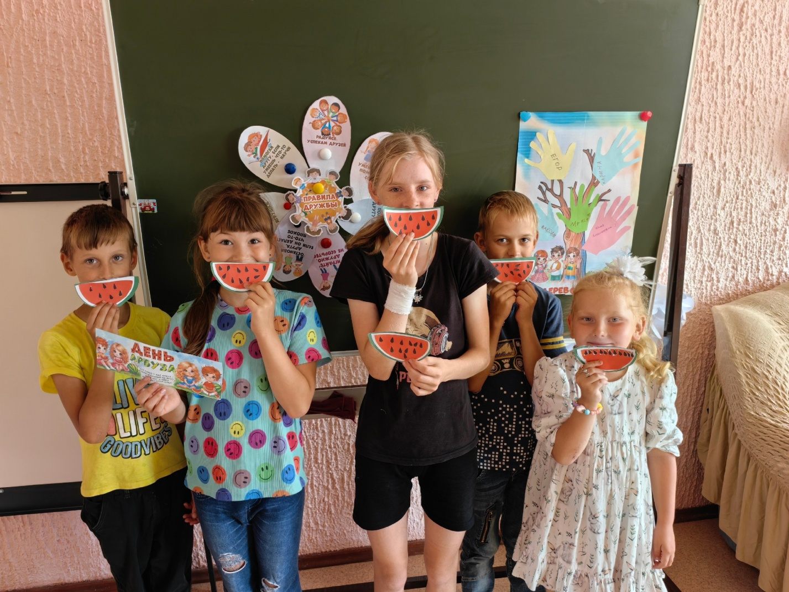
Дети ГДП познакомились с историей арбуза, узнали обо всех полезных и вкусных качествах этой сочной ягоды. Они отгадывали загадки о форме и цвете арбуза, о его сладком мякоти и больших черных семечках. А после сделали поделку, воплощая свои представления о летнем и вкусе арбуза. Этот мероприятие для детей стало настоящей радостью.
День арбуза – праздник, который объединил всех вокруг вкусной ягоды. Это был прекрасный день, наполненный улыбками, радостью и вкусом лета. Пусть арбуз всегда остается символом счастья и праздника для всех!
Ю.Емельянова

ДЕНЬ КИТОВ

В группе дневного пребывания прошло интересное мероприятие «День китов» по изучению этих живых существ и причин, по которым грозит им смертельная опасность.
Воспитатель провела беседу, ребята посмотрели презентацию на морскую тематику, интересной была выставка книг, отгадывали загадки про морских животных.
Дети познакомились с многими обитателями морских просторов. Узнали, что оказывается синий кит самое большое животное на земле, даже больше чем слон, а белый медведь тоже морской.
Итогом мероприятия стал мастер класс по изготовлению из бумаги синего кита. В ходе этого мероприятия ребята поняли, что люди всей земли обязаны защищать и охранять морских животных.

.
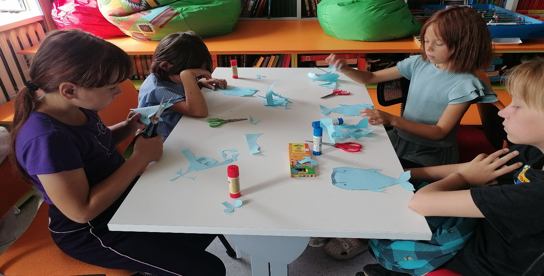

Воспитатель Б. М. Забенова

Яблочный спас
19 августа специалисты Службы помощи семье и детям Кривошеинского района познакомили воспитанников группы дневного пребывания с праздником Яблочный Спас.
В этот день дети узнали, что в праздник Яблочный спас принято освещать плоды нового урожая.
Кроме того, придания гласят, что освещенные яблоки обладают магической силой: при откусывании первого кусочка следует загадать желание, и оно обязательно сбудется. познакомились с приметами народного календаря. Узнали, что на яблочный спас принято печь пироги и варить компот из яблок.
Все дети активно принимали участие в народных играх: «Перенеси яблоки в тарелке», «Попади в яблочко», отвечали на вопросы викторины, а также познакомились с пословицами о яблоках.
В завершение мероприятия дети полакомились вкусными спелыми яблочками.
Мероприятие такого характера формирует у детей интерес к традициям русской культуры.
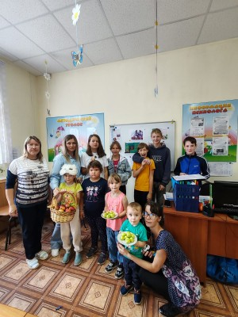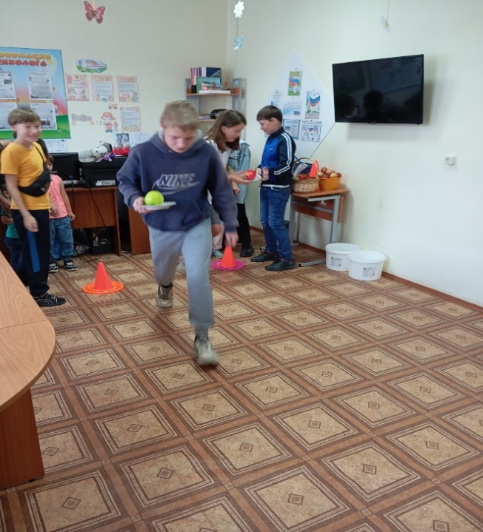

Служба помощи семье и детям Кривошеинского района , воспитатель: Злобина В.Е

«Письма добра»
26 июля 2024г. педагогами Службы помощи семье и детям Шегарского района совместно с воспитанниками была организованна акция «Письма добра» для пожилых, одиноких людей. Проживающих в ОГАУ Дом-интернат для престарелых и инвалидов «Лесная дача». Воспитанниками при помощи педагогов были написаны трогальные письма, с пожеланиями здоровья, долголетия. Также, некоторые ребята в своих письмах рассказали, что у них уже нет бабушек и дедушек, и они бы с радостью пообщались со старшим поколением. При помощи наших волонтеров письма были вручены лично в руки. Бабушки и дедушки получили от наших волонтеров добрые слова и выразили огромную благодарность за то, что о них не забывают, для них это очень важно. Педагоги Службы считают, что таким образом выстраивается связь между поколениями.
Также педагог-психолог Зычкова Е.О. провела в рамках акции с коллективом ОГАУ Дом-интернат для престарелых и инвалидов «Лесная дача» тренинг на эмоциональное выгорание. Где все получили порцию хорошего настроения через конфетку-пожелание.

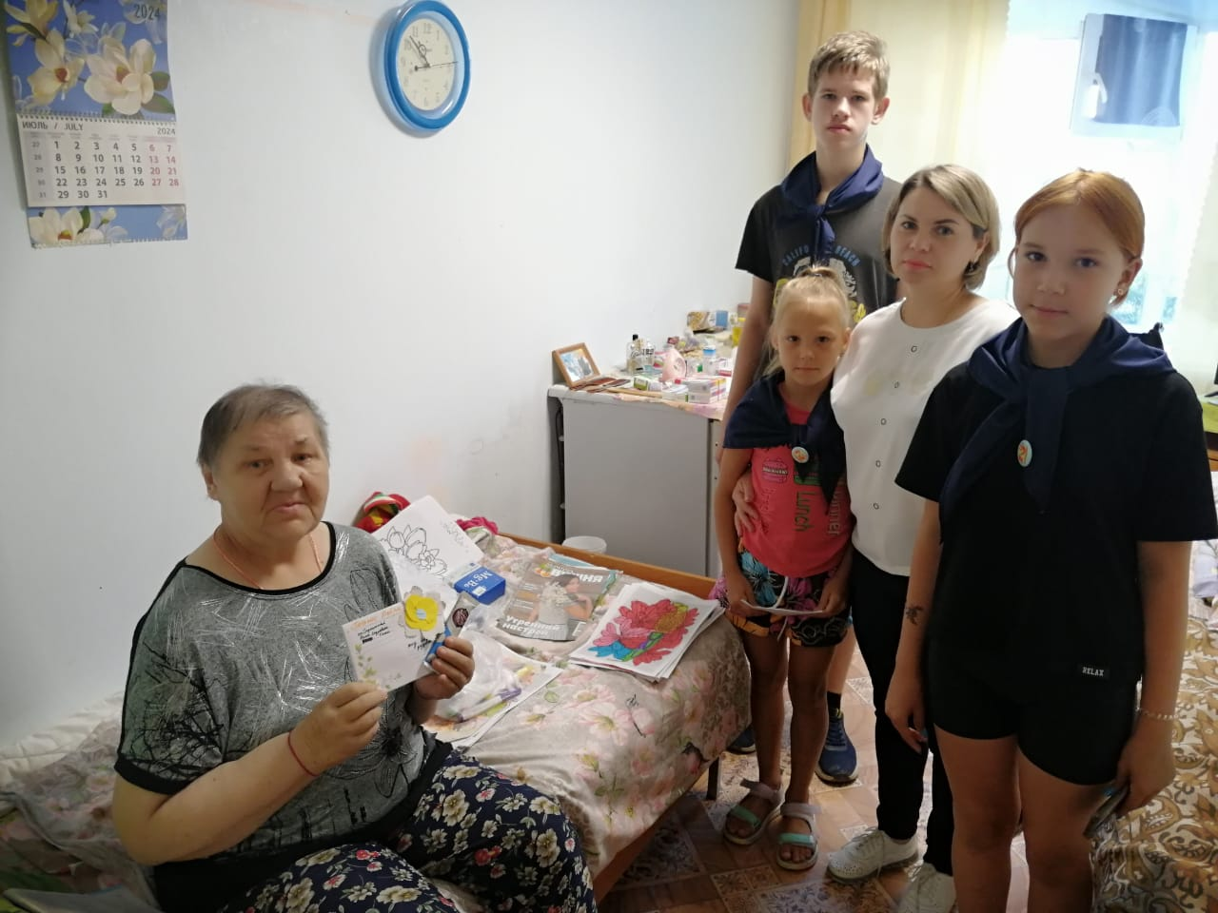
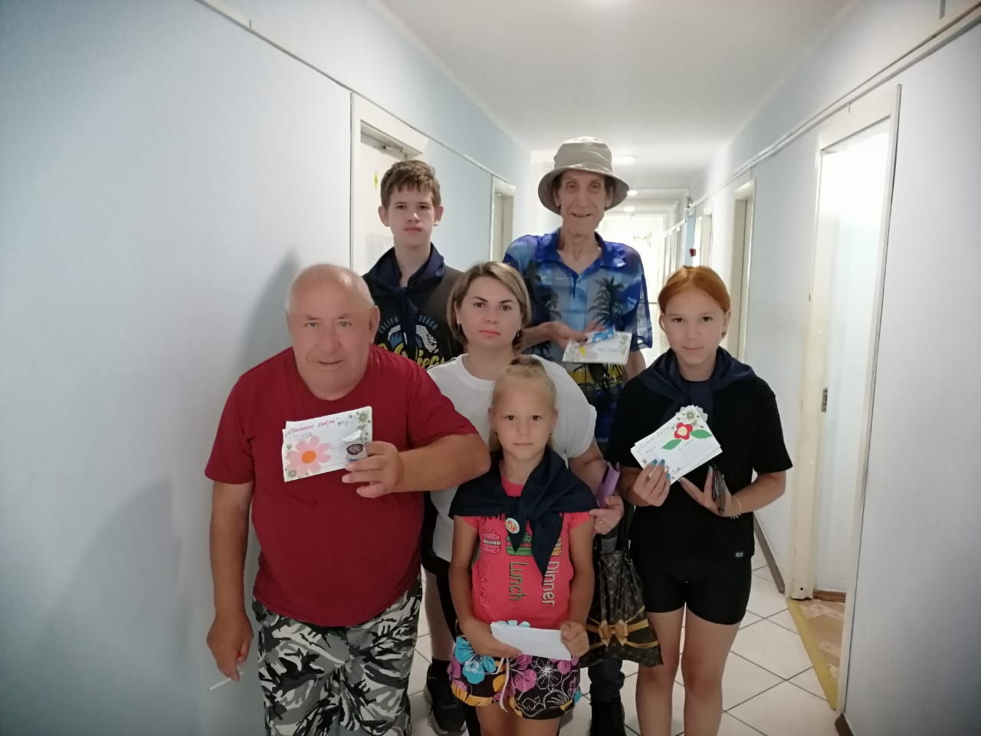
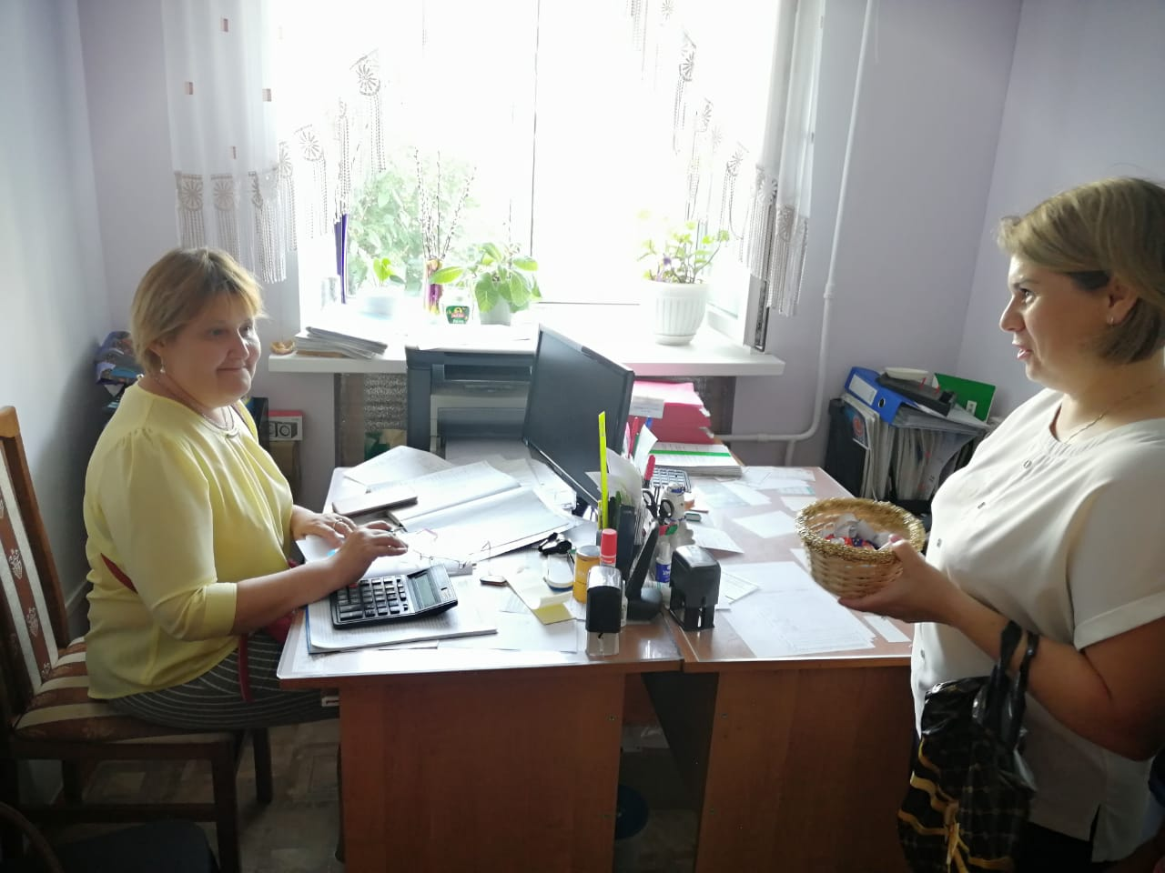

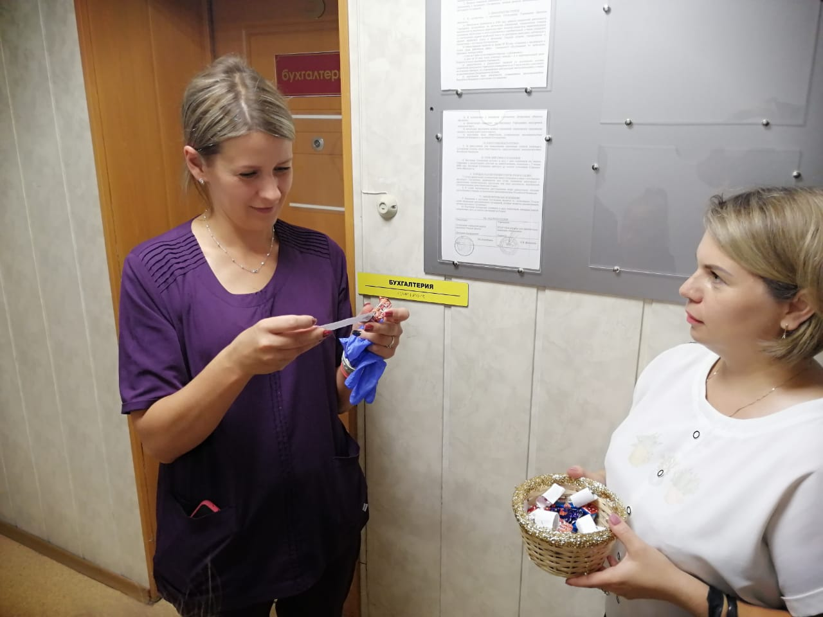
Педагог-психолог Зычкова Е.О.

Приятное с полезным….
Под таким девизом 22 августа прошла акция в Службе помощи семье и детям ОГКУ «ЦСПСиД Молчановского района».
Акция от доброго и отзывчивого мастера парикмахерского дела Галины. Одиннадцать девчонок и мальчишек из многодетных, малообеспеченных семей под её «золотыми ручками» преобразились в красавиц и красавчиков. Особенно это актуально перед началом учебного года, посещения детского сада. Это- приятное.
А почему полезное?
Социальный педагог службы Клавдия Петровна Вензик время ожидания очереди на стрижку для детей использовала для них с пользой. Провела игры с карточками по безопасности. Дети так увлекались, что на стрижку с трудом переключались. Возможно, и это из разряда приятного?!.
Огромная благодарность от деток, родителей и специалистов службы, Галина, Вам за чуткое сердце и высококлассную работу.

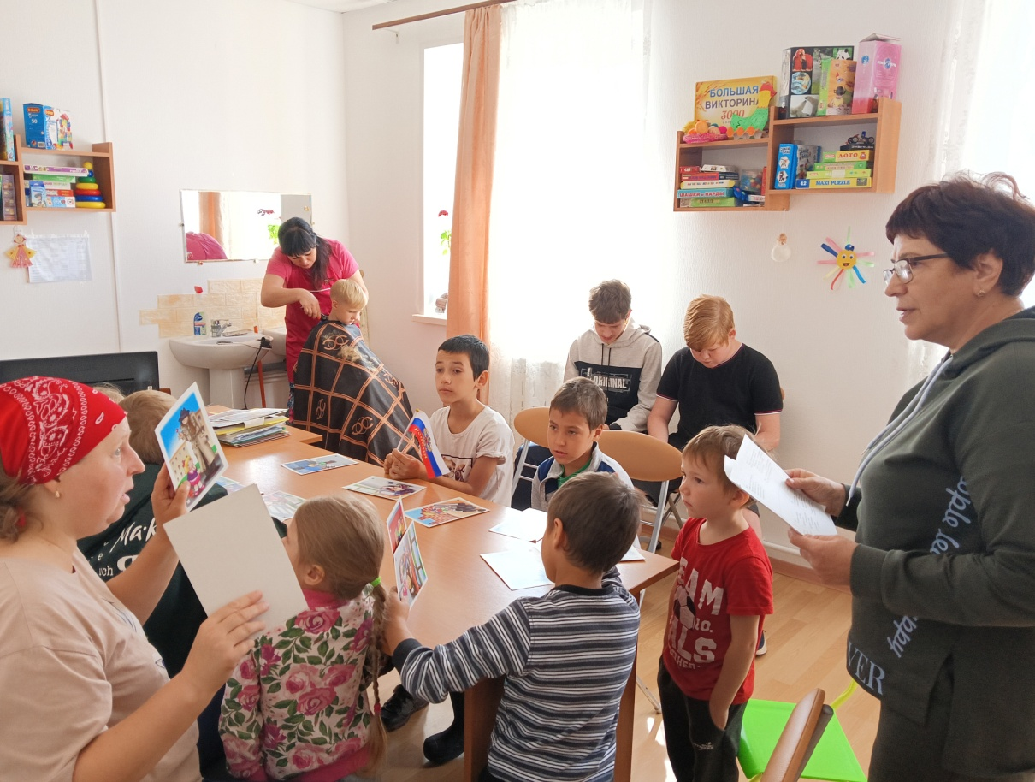

Педагог-психолог Любовь Горбунова

«Яблочный спас»

19 августа отмечается Преображение Господне. Это один из 12 двунадесятых христианских годовых праздников. На Руси его еще называют Яблочным спасом.
По преданию Христос в этот день явил ученикам свою божественную природу: повел их на гору Фавор, где преобразился. Лицо его засияло, а одежды стали белыми и сияющими, как сам свет.
«Спас» – это сокращение от слова Спаситель. Оно указывает на связь праздника с Господом как со Спасителем мира.

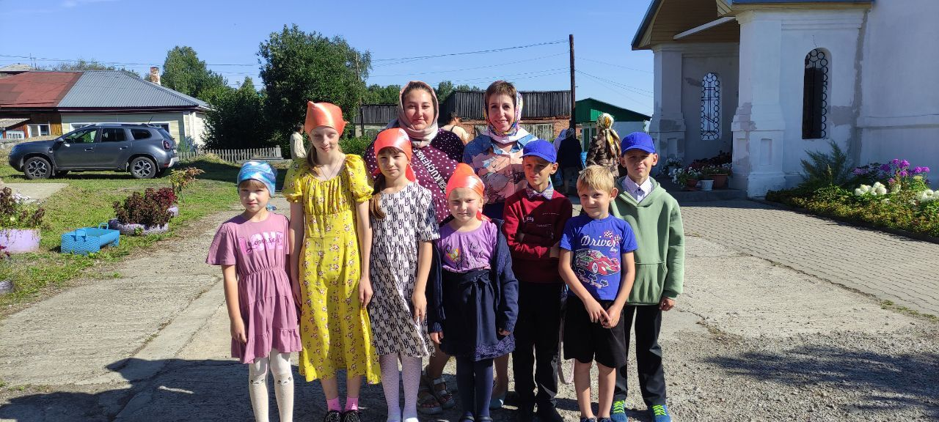

«Яблочный» – это второй Спас из череды летних религиозных праздников. Он символизирует Преображение Господне.

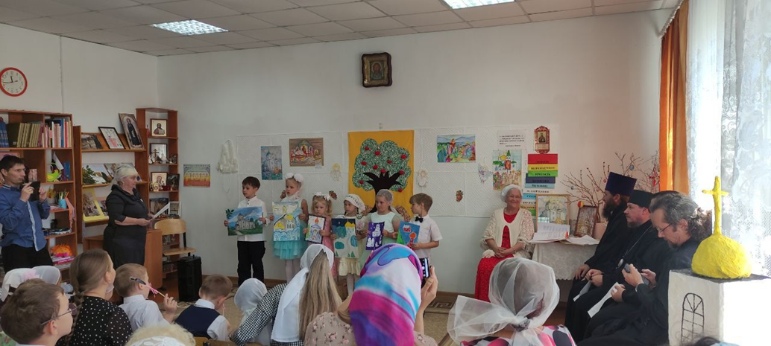

В этот день воспитанники группы дневного пребывания Центра социальной помощи семье и детям Молчановского района посетили воскресную школу Спасо-Преораженского храма с. Молчаново в качестве приглашенных гостей.
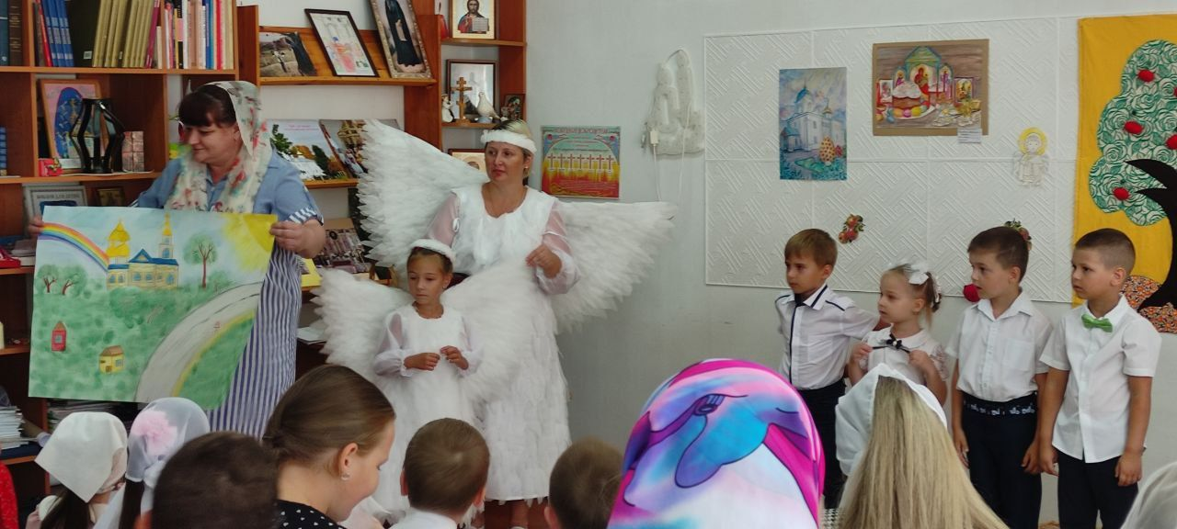

В праздничном мероприятии принимали участие воспитанники воскресной школы прихода, ребята из детских садов с. Молчаново. Ребята рассказывали стихотворения, пели песни, дарили подарки, выполненные своими руками.

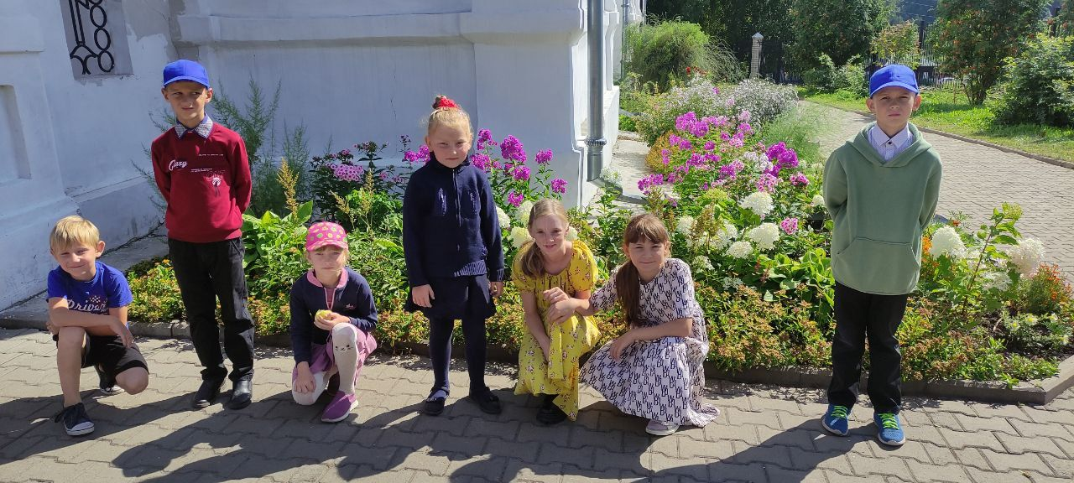

В завершении праздника всем деткам были вручены яблоки.

Старший инструктор-методист
ОГКУ «ЦСПСиД Молчановского района»
Курмышова О.С.

Коррекционно-развивающие занятия с детьми ОВЗ

Для обучения и воспитания детей с умственной отсталостью (интеллектуальными нарушениями) необходимы специфические образовательные условия, необходима индивидуализация процесса. Выбор содержания и средств обучения происходит с учетом индивидуальных возможностей и особенностей развития каждого ребенка. При обучении данной категории детей одним из самых важных условий для педагога – психолога является понимание того, что эти дети не являются ущербными по сравнению с другими. Но, тем не менее, эти дети нуждаются в особенном индивидуальном подходе, отличном от рамок стандартных требований, в реализации своих потенциальных возможностей и создании условий для развития. У многих обучающихся с умственной отсталостью малоподвижна кисть, слабо развита мелкая моторика. Они практически не умеют застёгивать одежду, зашнуровывать обувь, собирать пазлы и мозаику. Отставание в психомоторном развитии обучающихся проявляется совместно с нарушением речевого развития, недостаточностью представлений об окружающем мире, с незрелостью эмоциональной и волевой сферы.
В работе с детьми с ОВЗ я как педагог-психолог использую различные методы и технологии (пластилинография, рисование гуашью и цветными мелками), которые обеспечение для них оптимального вхождения в общественную жизнь и подготовку к самостоятельной жизнедеятельности. Занятия с данными методиками способствуют решению коррекционных задач, реализация которых стимулирует развитие у детей с ОВЗ сенсорных способностей, чувства формы, цвета, композиции, умения выражать в художественных образах творческие способности через овладение навыками тонкой ручной моторики и зрительно-пространственной координации. Развитие мелкой моторики, ручной умелости на занятиях по пластилинографии способствует развитию сенсомоторики – согласованности в работе глаз и рук, совершенствованию координации движений, гибкости, силе, точности в выполнении действий, коррекции мелкой моторики пальцев рук. Дети с ОВЗ и дети-инвалиды овладевают навыками и умениями работы с пластилином, гуашью, рисование мелками и т.д.
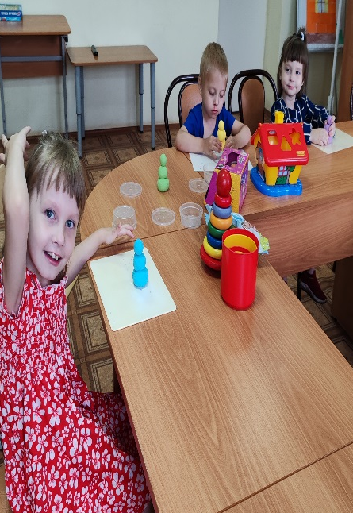
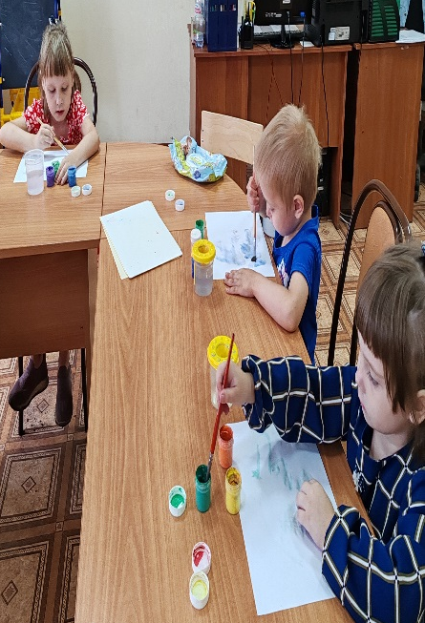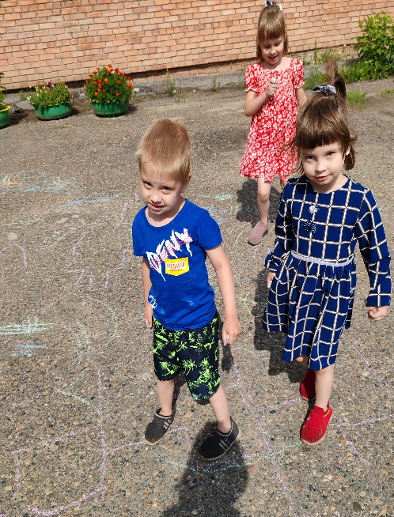

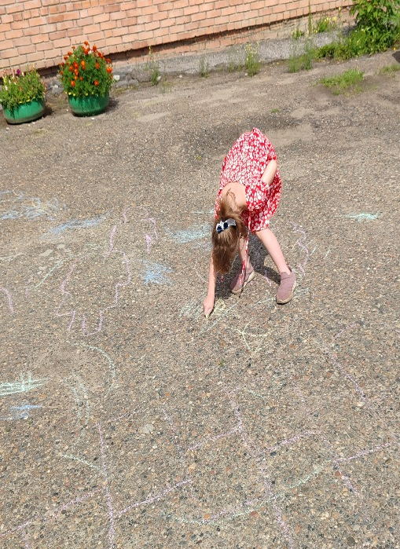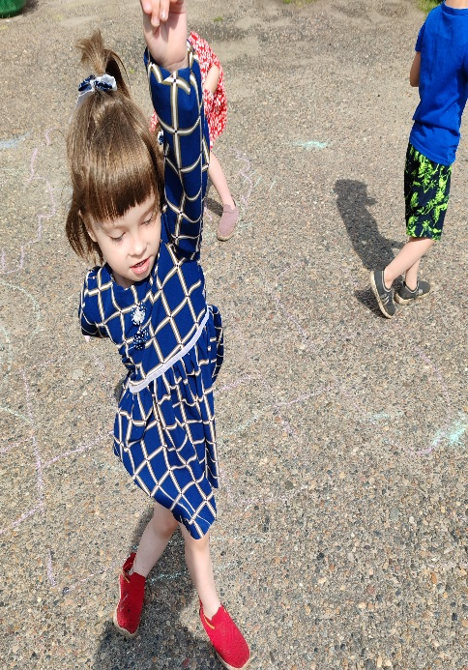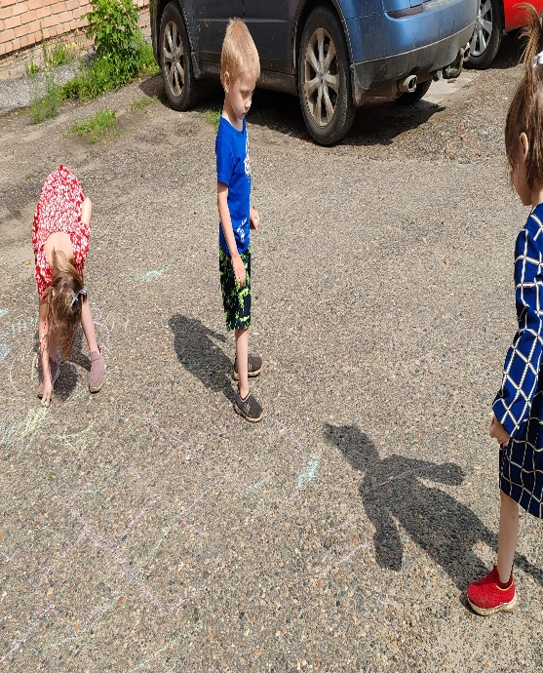

Педагог-психолог Лоева С. В.

Купаться безопасно и весело
Лето – вода – купание – неразделимые понятия для детей. Наши дети, не имея стационарного круглогодичного бассейна всегда ждут лета, чтобы покупаться от души. Но, к великому сожалению и в это лето были трагические факты утопления детей.
Так как же купаться безопасно? Какие правила надо соблюдать? Это мы обсуждали с детьми во время занятия «Безопасное купание». Вначале детям было предложено поделиться из своего опыта – бывали ли у них такие случаи, что они могли утонуть. Многие дети рассказали о том, как они сталкивались с подобными рисковыми ситуациями. Мы с детьми анализировали, почему такие ситуации сложились? Как можно было их предотвратить?
Затем детям было предложено, случайно вытянув картинку с правилом поведения на воде дать интерпретацию тому, что там изображено и сформулировать правило безопасности. Когда дети не просто слушают педагога, а сами формулируют, анализируют, сопоставляют со своим опытом – это лучше усваивается у них в головах, и больше вероятности, что они будут руководствоваться этими правилами в жизни. Таким образом был создан коллаж «Правила безопасности на воде».
Также мы с детьми ходили раздавать буклеты о безопасности на воде. Дети своими словами рассказывали о том, как важно соблюдать эти правила, чтобы лето прошло весело и безопасно.
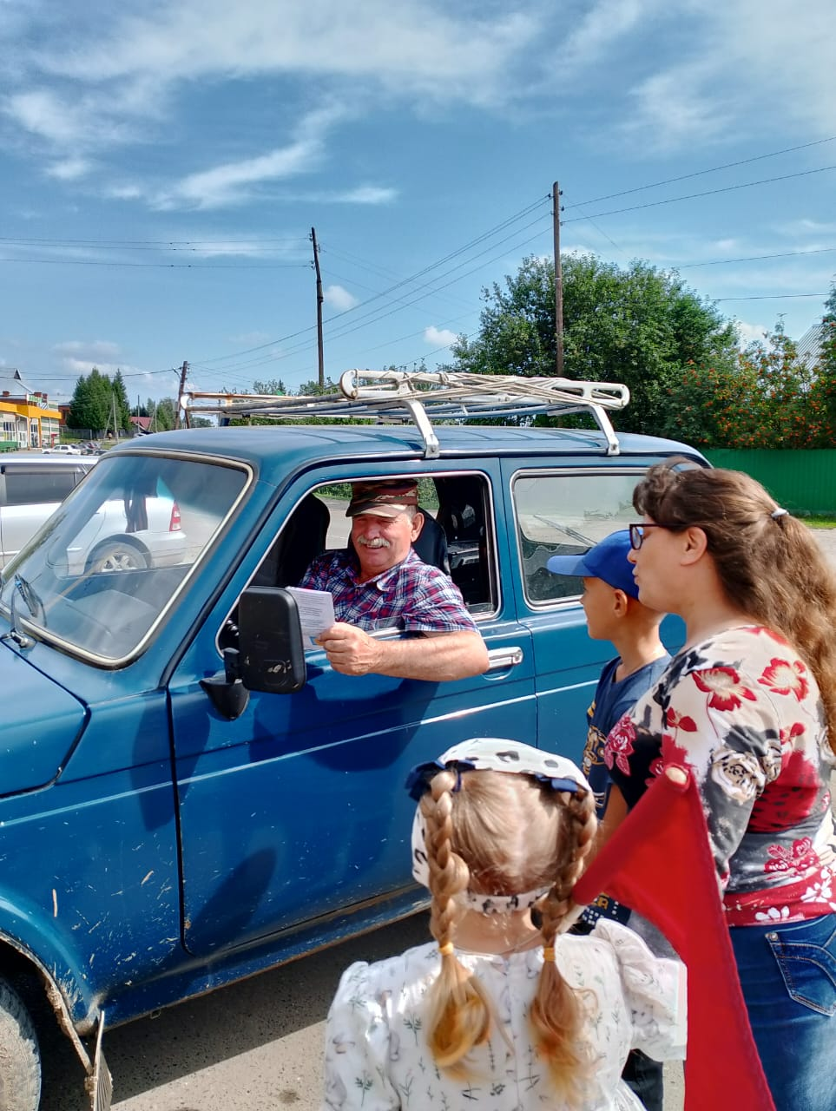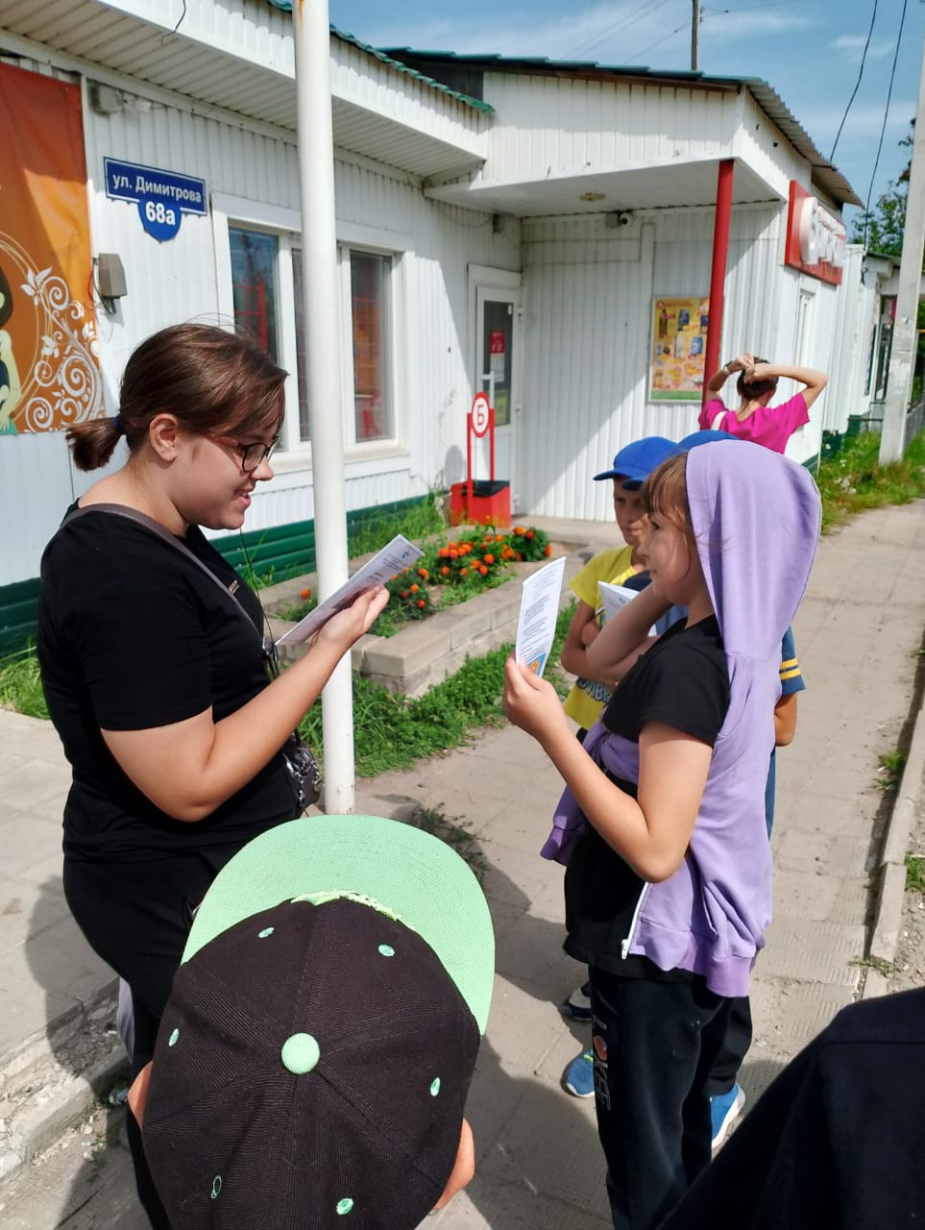

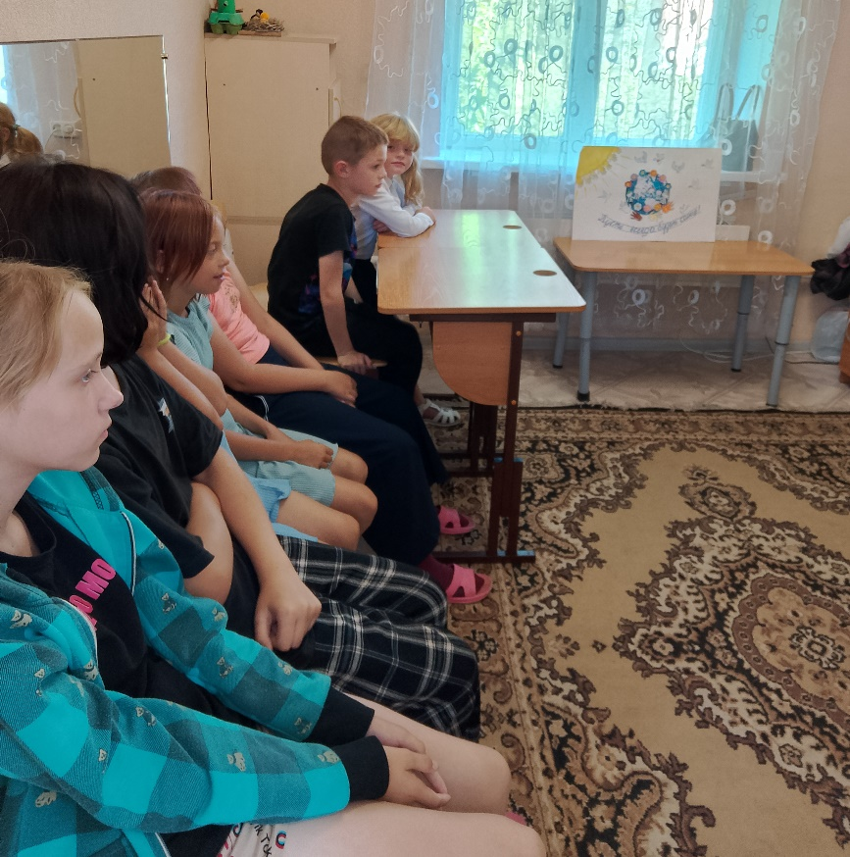

Педагог-психолог Л.П.Любчак

Акция День Государственного флага.
Ежегодно День Государственного флага отмечают в России 22 августа. Праздник был установлен на основании приказа президента РФ от 20 августа 1994 года.
С 19 по 22 августа 2024 года в «Службе помощи семье и детям» прошла акция, посвященная Дню Государственного флага.
Родителям воспитанников было предложено принять участие в викторине «Знаешь ли ты?»:
- Назовите государственные символы России (флаг, герб, гимн).
- Что такое герб? (эмблема государства).
- Что изображено на гербе России? (двуглавый орел, скипетр, держава)
- В каком порядке расположены цветные полосы на флаге? (белый, синий, красный).
- Когда отмечается День Государственного флага? (22 августа).
Родители совместно с детьми охотно приняли участие в викторине. В качестве приза каждому участнику были вручены памятные флажки.
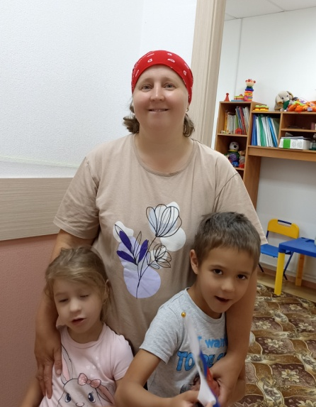
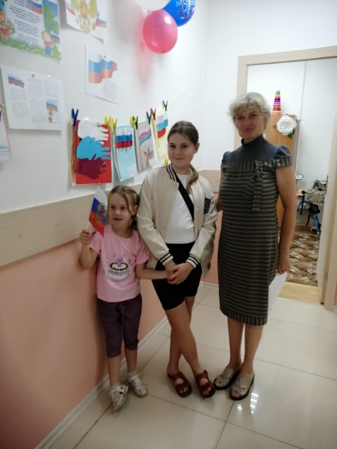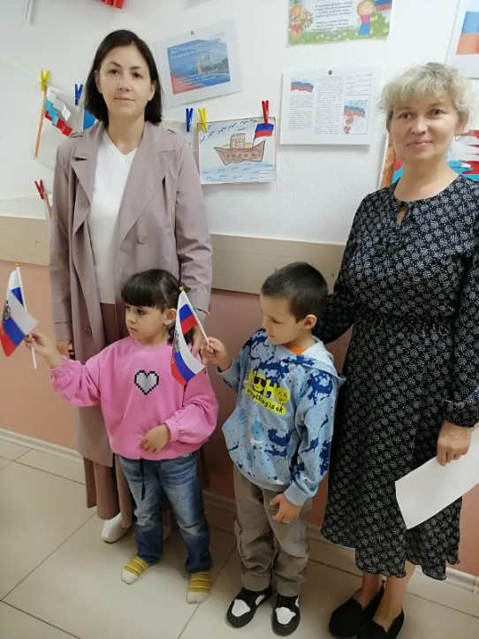

Логопед С. Стрельникова

О ПРОВЕДЕНИИ АКЦИИ: «БЕЗОПАСНОСТЬ ДЕТСТВА»
С 1 июня 2024 года по 31 августа 2024 года по инициативе Уполномоченного по правам ребенка при Президенте Российской Федерации по всей стране проходит Всероссийская акция «Безопасность детства». Так с 1 августа 2024 года по 20 августа 2024 года в службе помощи семье и детям Кожевниковского района социальным педагогом была проведена акция среди детей и родителей «Безопасность детства».
Акция направлена на снижение уровня травматизма и гибели детей, формирование в подростковой среде культуры безопасного поведения, сохранение жизни и здоровья несовершеннолетних граждан, организацию досуга и занятости в каникулярный период, недопущение нахождения несовершеннолетних в общественных местах в вечернее и ночное время без сопровождения законных представителей.
В период Акции было организовано проведение дополнительных инструктажей, занятий по безопасности с детьми, круглый стол родителями (законными представителями), создание информационного стенда для родителей, распространение листовок и памяток среди детей и родителей по правилам поведения на водоемах, в быту, на детских и спортивных площадках, на дорогах, на природе, по пожарной безопасности.
Повышенное внимание было обращено на следующие направления обеспечения безопасности детей:
Безопасность поведения детей на улице и в зонах движения автотранспорта.
В летний период дети часто проводят свободное время без присмотра взрослых на улице. Это создает дополнительные риски травматизма, попадания под колеса автотранспортных средств, похищений детей.
* ПОМНИТЕ! Движение через проезжую часть даже на зеленый свет светофора можно начинать, лишь убедившись, что все машины готовы пропустить пешехода.
* НЕЛЬЗЯ при переходе через проезжую часть разговаривать по телефону или слушать музыку в наушниках.
Безопасность поведения в пляжных зонах отдыха и на воде.
Для обеспечения безопасности детей вблизи водоемов и на воде недостаточно разъяснительной работы. Часто получение травм связано с купанием в неположенном необорудованном месте, а также нарушением правил поведения на воде.
* ЗАПРЕЩАЕТСЯ нахождение детей на водоемах без сопровождения взрослых!
* НЕЛЬЗЯ прыгать в воду с мостов, обрывов и других возвышений.
* НЕЛЬЗЯ купаться в местах с надписью «купаться строго запрещено».
Родители будьте бдительны, соблюдайте правила безопасного поведения! Не оставляйте детей без присмотра
Безопасность при общении с животными.
Случаи нападения на детей безнадзорных собак к сожалению не редкость, необходимо особенно внимательно отнестись к данной тематике. В начале лета агрессивность собак может повыситься, а частота нападений увеличиться. Необходимо принять превентивные меры по мониторингу мест возможного скопления стай собак.
Безопасность поведения в лесу и на природе.
Летом традиционно возрастает количество случаев посещений детьми лесных массивов. Не отпускайте детей далеко от себя, они могут заиграться и заблудиться. Это поможет предотвратить случаи пропажи детей. Детям важно знать о ядовитых грибах и растениях.
Предотвращение теплового удара.
На открытой местности летом возникают риски получения детьми в жаркий день теплового удара и солнечных ожогов. Важно, чтобы взрослые напоминали детям о правилах нахождения на солнце в летний период.
Предотвращение пожаров.
Актуальное правило для любого времени: источники огня в руках у ребенка представляют большую опасность. Обязанность каждого взрослого-пресекать игры детей с огнем в местах пожарной опасности, разъяснять опасность таких игр.

- Нахождение детей в ночное время на улице.
Согласно Федеральному закону от 24.07.1998 № 124-ФЗ «Об основных гарантиях прав ребенка в Российской Федерации», ночным временем признается период с 22 до 6 часов. В это время ребенок не может без сопровождения родителей или лиц их заменяющих гулять на улице, а также присутствовать в тех местах, нахождение в которых может негативно сказаться на здоровье и психическом состоянии ребенка, физическом, интеллектуальном, духовном и нравственном развитии. Штраф в размере от одной тысячи до трех тысяч рублей.
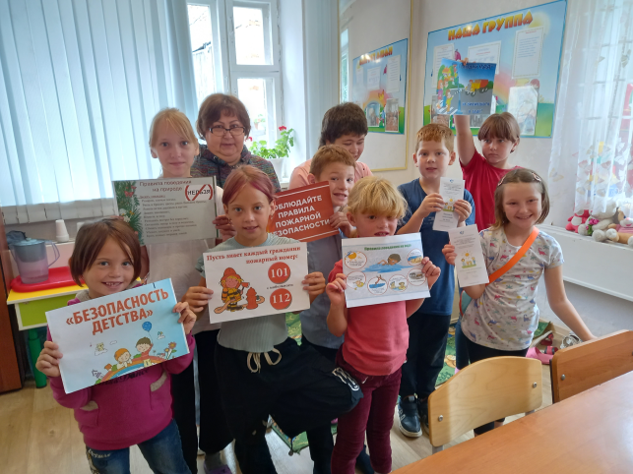 | 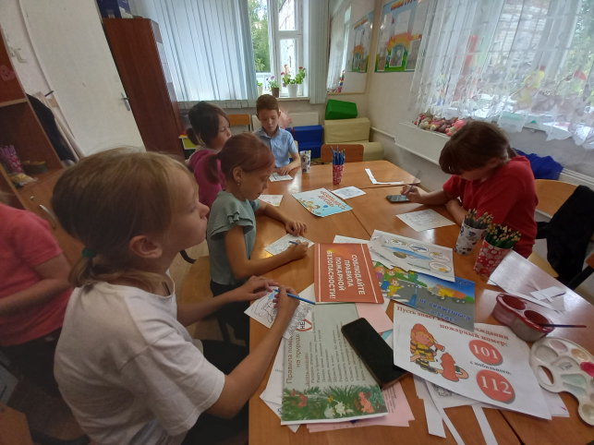
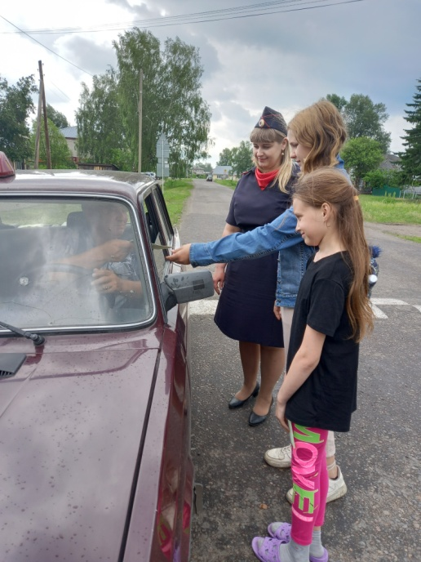 | 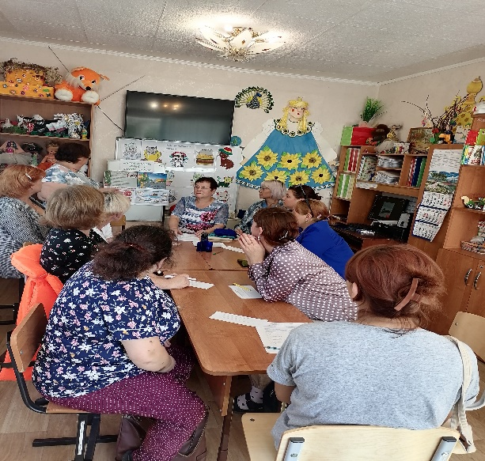

Социальный педагог М.А.Царёва
«Иммунитет от всяких бед»
Под таким названием прошло мероприятие в Службе помощи семье и детям Кожевниковского района, цель которого - формирование представления об иммунитете, как защитном механизме организма человека. Введение в тему началось со стихотворения:
«У меня печальный вид
Голова с утра болит,
Я чихаю, я охрип. Что такое?
Это грипп! Не румяный гриб в лесу,
День лежу, второй лежу,
Третий в школу не хожу.
И друзей не подпускают-
Говорят, что зарожу!
Эх, подняться бы сейчас
И зайти в любимый класс.»

Дети узнали, что «иммунитет» означает «освобождение», «избавление». Иммунитет представляет собой защитную реакцию организма, его способность противостоять действию повреждающих агентов. Именно благодаря иммунитету организм справляется с заболеваниями. А что нужно делать, чтобы укреплять здоровье?
Для укрепления иммунитета, пища должна быть разнообразной и качественной. Необходимо регулярно употреблять в пищу мясо или рыбу. Очень полезны овощи, ягоды, зелень. Важно не только делать плановые прививки, чтобы поддержать иммунитет, но и самим укреплять иммунитет дома. Соблюдение режима дня, правильное питание, зарядка, закаливание, любовь в семье (дети, которые растут в любви, чувствуют себя защищёнными и реже болеют).
Поиграли с пословицами и поговорками о здоровом образе жизни.
Закаляй своё тело с пользой для… (дела). Холода не бойся, сам по пояс… (мойся). Кто спортом занимается, тот силы… (набирается). В здоровом теле здоровый… (дух). Пешком ходить-долго… (жить). Отдай спорту время, а взамен получи… (здоровье).
Дети очень внимательно слушали, обсуждали, приводили примеры из своей жизни.
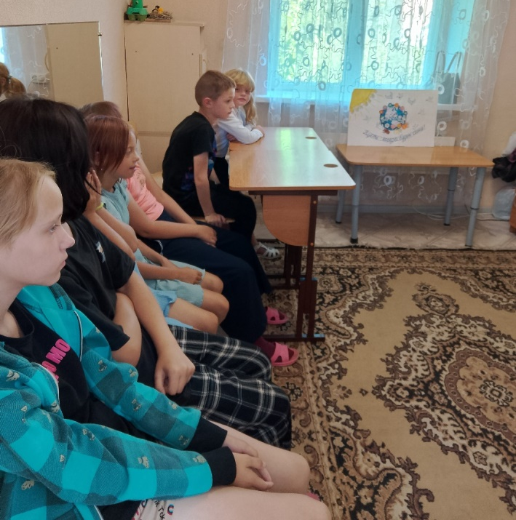
Они усвоили, что иммунитет - основа всего! От иммунитета зависит благополучие человека, его физическое и психическое здоровье.
Ведь именно иммунитет является защитником организма. При нарушении его функций человек подвергается всевозможным заболеваниям. Поэтому важно поддерживать свой иммунитет, встать на его охрану, как он встает
на нашу.
Ряднина В.И. -логопед

